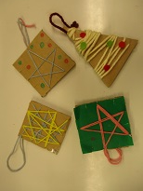

＜問合せ＞都筑区子育て支援センターポポラ

TEL：045-912-5135

段ボールに毛糸を巻いて、クリスマスオーナメントを

作ろう！毛糸を巻いたり、お絵描きしたり、シールを

貼ったり♪　出来上がったらお家に持って帰るもよし！

ポポラのツリーにも飾れるよ～。みんなで遊びにきてね。

“元気っ子の日”  
特別企画！

日時：12月19日（木）10：00～12：00  
場所：ポポラ コミュニティルーム  
対象：2歳～未就学児の親子  
申込：不要